Εργασία Α:
Λεξιλόγιο: Μέγας Βασίλειος, Ιωάννης Χρυσόστομος, Γρηγόριος Θεολόγος, ελληνικά γράμματα, 30, Γενάρη, γραμμάτων.
- Οι τρεις Ιεράρχες είναι ο ......................... ............................, ο ......................... ....................... και ο ................................ .................................
- Η γιορτή των τριών Ιεραρχών λέγεται και γιορτή των ................................. γιατί και οι τρεις ήταν προστάτευσαν τα………………….. …………………..
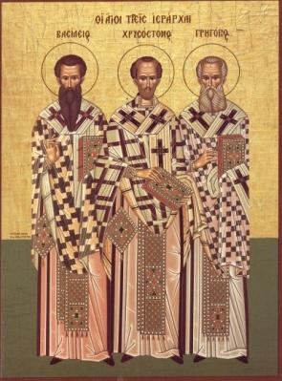
- Γιορτάζουμε τους τρεις Ιεράρχες στις ............ του ...............................

Εργασία Β:
- Συνδέω κάθε Ιεράρχη με το επίθετό του:
Ιωάννης Μέγας
Γρηγόριος Χρυσόστομος
Βασίλειος Θεολόγος
- Υπογραμμίζω το σωστό σε κάθε περίπτωση:
Α. Ο Ιωάννης λέγεται Χρυσόστομος γιατί: είχε χρυσό στόμα, μιλούσε πολύ ωραία.
Β. Ο Βασίλειος ονομάζεται Μέγας γιατί: ήταν πολύ ψηλός, έκανε σπουδαίο έργο.
Γ. Ο Γρηγόριος ονομάζεται Θεολόγος γιατί: ήταν γιος του Θεού, έπεισε τους Χριστιανούς ότι ο Χριστός ήταν Γιος του Θεού.
Δ. Η μνήμη των τριών Ιεραρχών γιορτάζεται στις: 25 Μαρτίου, 30 Ιανουαρίου.

Εργασία Γ:
Γράφω λίγα λόγια για το έργο των Τριών Ιεραρχών:
________________________________________________________________________________________________________________________________________________________________________________________________________________________________________________________________________________________________________________________________________________________________________________________________________________________________________________________________________________________

